山西大学2022年本科人才培养方案评审服务采购项目（SDDY-220**）

单一来源征求意见公示
一、项目信息
采购人：山西大学
项目名称： 山西大学2022年本科人才培养方案评审服务
拟采购的货物或服务的说明：
山西大学74个专业的2022年本科人才培养方案评审
拟采购的货物或服务的预算金额： 320000 元
采用单一来源采购方式的原因及说明：
为进一步提升本科人才培养方案的科学性，夯实专业顶层设计基础，深入贯彻落实《普通高等学校本科专业类教学质量国家标准》（以下简称《国标》），结合新一轮审核评估要求和山西大学专业建设相关需要，学校需要相关专家对本校本科人才培养方案进行评审和论证。
中国高等教育学会教育评估分会成立于1994年，是中国高等教育学会的分支机构，主要进行高等教育教学改革及评估工作的政策、法规和理论研究，注重开展学术交流，课题研究，政策咨询和社会服务工作，致力于建设成为专业的高等教育评估机构，是高校、社会大众、用人单位和政府公认的第三方权威性机构，曾承担我校2019年工科专业诊断评估和本科人才培养方案评审工作。为了保持评审标准的权威性、连续性、一致性，我校准备由中国高等教育学会教育评估分会提供2022年本科专业人才培养方案评审服务，符合单一来源采购要求，拟采取单一来源采购方式采购。
二、拟定供应商信息
名称： 中国高等教育学会教育评估分会
地址：北京市海淀区学院路35号世宁大厦二层
三、公示期限
2022 年 11 月 8 日至 2022 年 11 月 15 日
四、其他补充事宜：
五、联系方式
1.采购人
联 系 人： 程 斌
联系地址： 山西省太原市坞城路92号
联系电话： 0351-7011255
2.监督部门
联系人： 山西省财政厅政府采购管理处
联系地址: 太原市小店区学府街41号
联系电话： 0351-4123278
六、附件
1、专业人员论证意见
2、※※采购项目明细

附件1：
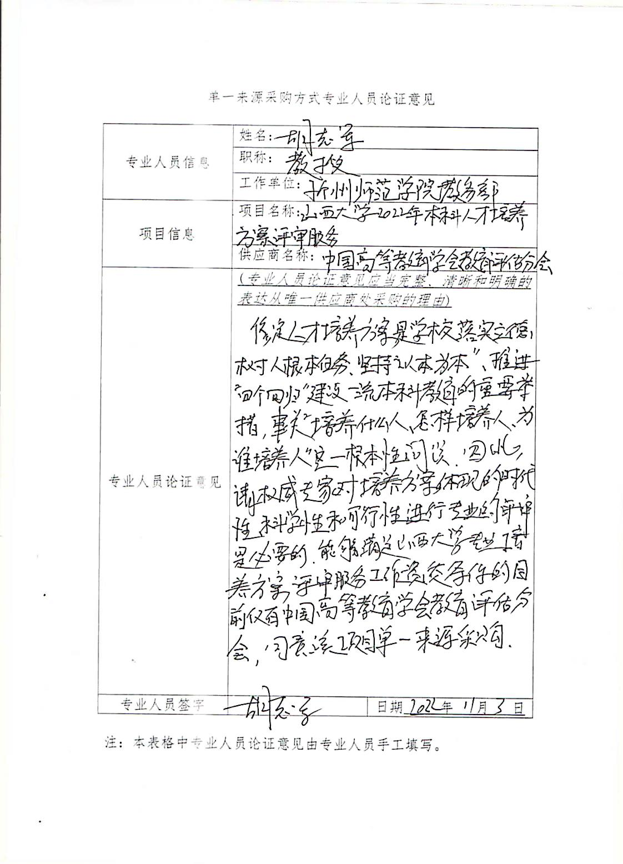
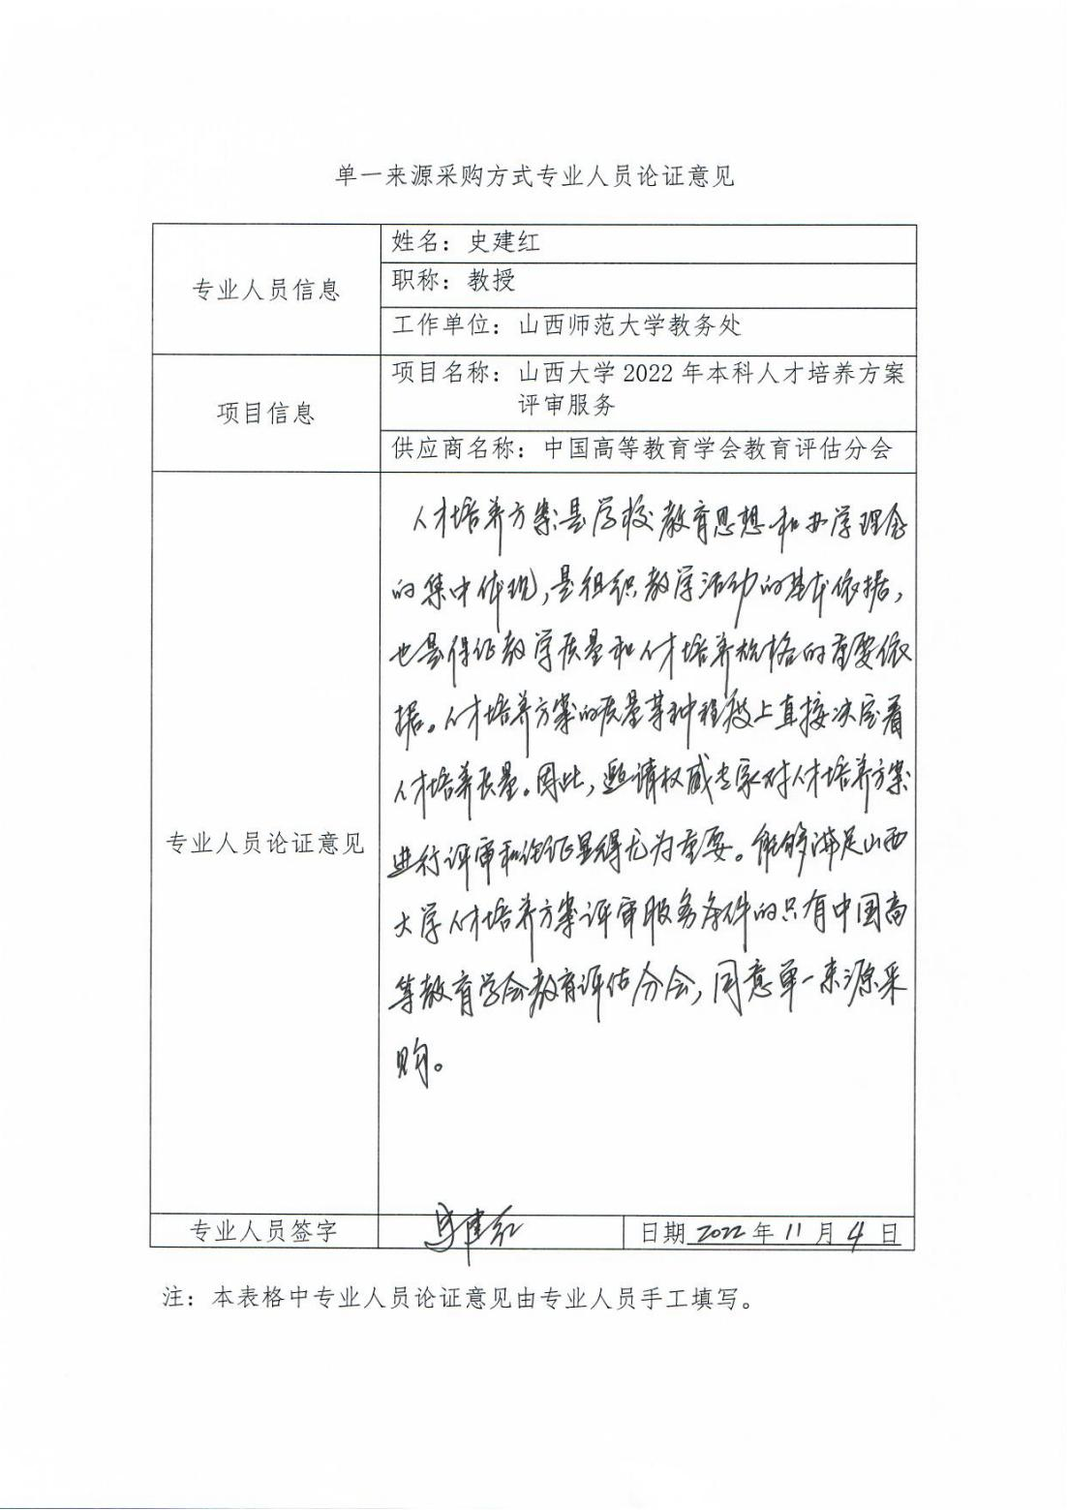
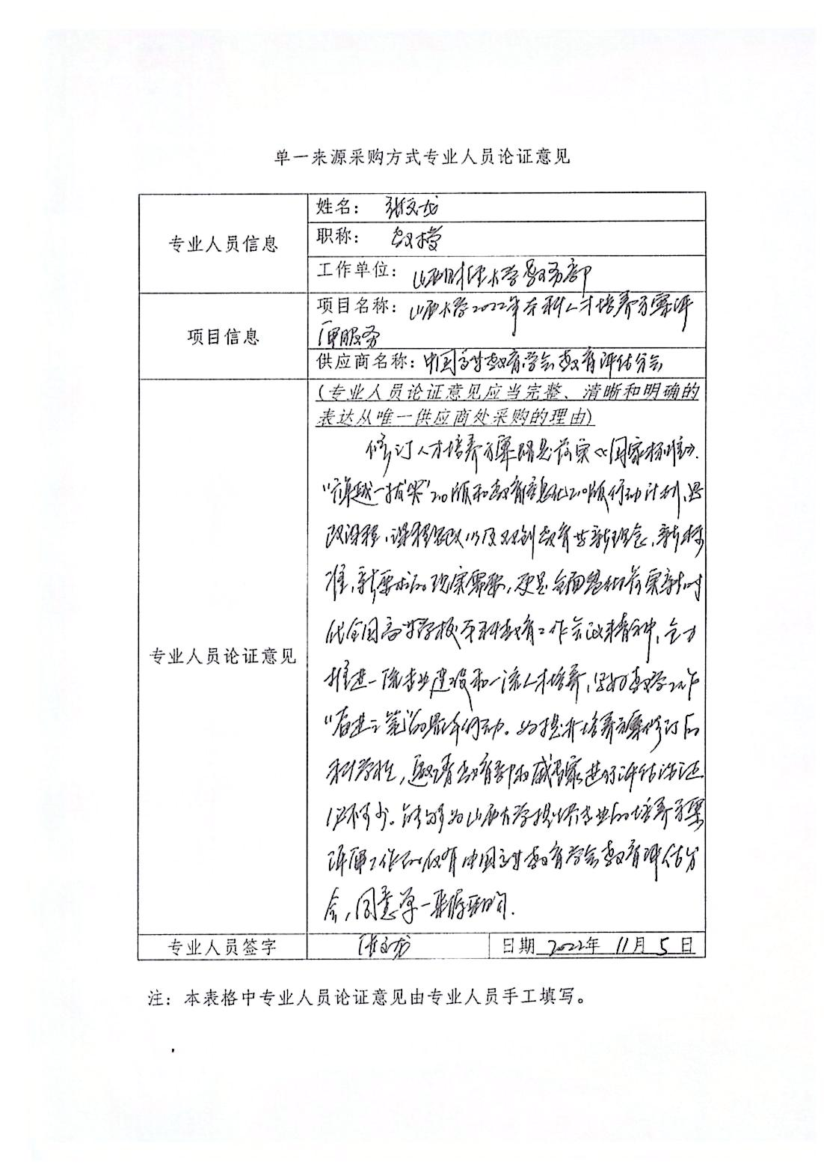

附件2： ※※采购项目明细
序号 | 货物名称 | 数量 | 单位 | 预算单价（元） | 预算总价(元) | 品牌规格型号及配置技术参数 | 备注
1 | 山西大学2022年本科人才培养方案评审服务 | 1 | 批 | 320000 | 320000 | 具备专业诊断咨询专家队伍，邀请国内相关专业教指委专家，依据教育部相关专业建设标准、《国标》评审学校所有在招专业本科人才培养方案，保证每个专业人才培养方案至少有两位专家的评审意见。按照约定进度安排组织专家进行网上评审、反馈等工作。安排专人负责与乙方专人进行联络、沟通，制定人才培养方案评审工作方案。按照客观、公正、科学的原则开展各专业人才培养方案评审工作。对专业人才培养目标定位，课程体系结构、实践教学及交叉课程的设置与安排，培养目标与毕业要求、课程体系与培养目标的支撑关系，培养方案与《国标》对比情况等方面存在问题、改进建议进行反馈。
合计 |  |  |  |  | 320000

